**EXMO SR. PRESIDENTE DA CÂMARA MUNICIPAL DE SUMARÉ**

Indico ao Exmo. Sr. Prefeito, que seja determinado à Secretaria competente, que proceda **a Limpeza na Rua Orlando Antônio de Mattos no Bairro Jardim Consteca.**

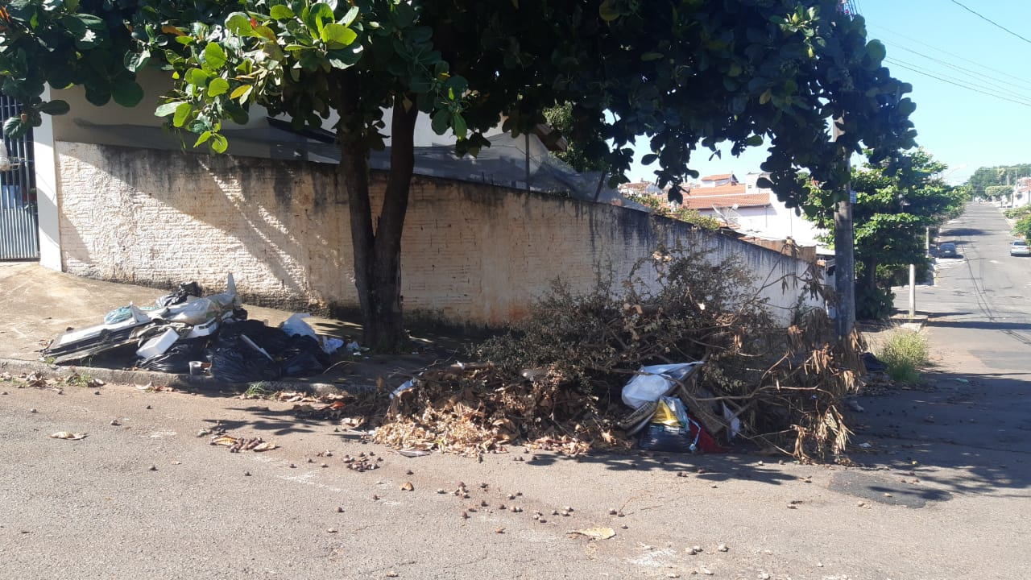

Considerando várias solicitações recebidas por munícipes, e após diligência realizada no local, este vereador constatou a necessidade da realização dos serviços supramencionados.

Sala das Sessões, 01 de março de 2022

